Стетоскоп изобретён в 1816 основоположником диагностического метода аускультации Рене Лаэннеком, французским врачом, основателем научной диагностики (главный труд: «De l’auscultation mediate», 1819).
Не желая, как это делалось обычно, прикладывать ухо прямо к груди пациента, у которого он диагностировал сердце, Лаэннек использовал свёрнутые нотные листы и обнаружил, что слышал не так уж плохо, а даже лучше, чем обычно.
Позднее стетоскоп претерпел ряд изменений, устройство стетоскопа было усовершенствовано, но принцип и физика стетоскопа осталась неизменной.
Был изобретён фонендоскоп (от греч. φωνη — «звук», ’ένδον — «внутри» и σκοπέω — «наблюдаю»), имеющий натянутую мембрану для усиления звука. Название фонендоскопу дал Николай Сергеевич Коротков.
В настоящее время чаще всего используется стетофонендоскоп, имеющий на одной стороне наконечника фонендоскоп с мембраной, а на другой стороне наконечника стетоскоп без мембраны.
Также в клинической практике используются термины «фонендоскоп» и «стетофонендоскоп».
Стетоско́п (др.-греч. στηθοσκόπιο, из στῆθος «грудь» + σκοπή «осмотр») — прибор для выслушивания (аускультации) шумов внутренних органов: лёгких, бронхов, сердца, сосудов, кишечника и др. Представляет собой трубку в виде тонкого полого цилиндра с вогнутой раковиной для уха. Несмотря на то, что медицинская тематика не затрагивает каждого из нас в повседневной жизни, некоторые вещи образованный человек знать обязан. Отличие стетоскопа от фонендоскопа – один из таких моментов.
Стетоскоп – устройство, которое создано для прослушки внутренних органов человеческого организма. Стетоскоп выглядит как единичная удлинённая трубка, один конец которой более широкий и более вогнутый. Этим концом прибор прислоняет к ушной раковине врач. Хотя стетоскоп вполне справляется со своими обязанностями, он, как подавляющее большинство старинно-почтенных изобретений, усовершенствован.
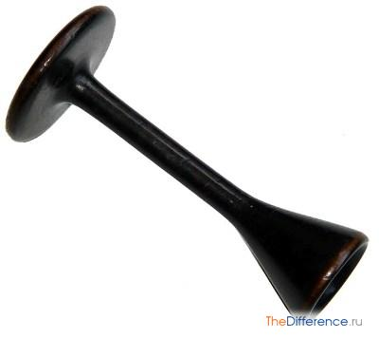
Классический стетоскоп
Так что фонендоскоп – усовершенствованный стетоскоп. Название модификации было придумано русским учёным, от традиционного стетоскопа фонендоскоп отличается наличием усиливающей туго натянутой мембраны, чувствительной к вибрациям звука.
Вы, возможно, удивитесь, узнав, что существует такой медицинский измерительный прибор, как стетофонендоскоп. Именно он находится на вооружении у современных медицинских работников. Два его раструба не имеют мембран, а третий конец оснащён мембраной. Нужно сказать, что в целях экономии речевых усилий в обиходе используются названия «стетоскоп» и «фонендоскоп» для обозначения стетофонендоскопа.

